Как не надо кормить ребенка
(из книги В. Леви "Нестандартный ребенок")
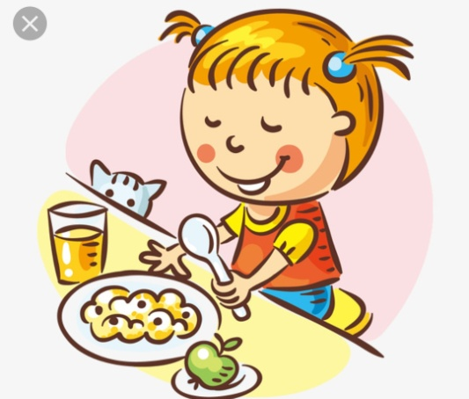

Семь великих и обязательных "НЕ"
- Не принуждать. Поймем и запомним: пищевое насилие - одно из самых страшных насилий над организмом и личностью, вред и физический и психический. Если ребенок не хочет есть - значит, ему в данный момент есть не нужно! Если не хочет есть только чего-то определенного, - значит, не нужно именно этого! Никаких принуждений в еде! Никакого "откармливания"! Ребенок не сельскохозяйственное животное! Отсутствие аппетита при болезни есть знак, что организм нуждается во внутренней очистке, сам хочет поголодать, и в этом случае голос инстинкта вернее любого врачебного предписания.
- Не навязывать. Насилие в мягкой форме: уговоры, убеждения, настойчивые повторения предложения. Прекратить - и никогда больше.
- Не ублажать. Еда - не средство добиться послушания и не средство наслаждения; еда - средство жить. Здоровое удовольствие от еды, конечно, необходимо, но оно должно происходить только от здорового аппетита. Вашими конфетками вы добьетесь только избалованности и извращения вкуса, равно как и нарушения обмена веществ.
- Не торопить. Еда - не тушение пожара. Темп еды - дело сугубо личное. Спешка в еде всегда вредна, а перерывы в жевании необходимы даже корове. Если приходится спешить в школу или куда-нибудь еще, то пусть ребенок лучше не доест, чем в суматохе и панике проглотит еще один недожеванный кусок.
- Не отвлекать. Пока ребенок ест, телевизор должен быть выключен, а новая игрушка припрятана. Однако, если ребенок отвлекается от еды сам, не протестуйте и не понукайте: значит, он не голоден.
- Не потакать, но понять. Нельзя позволять ребенку есть что попало и в каком угодно количестве (например, неограниченные дозы варенья иди мороженого). Не должно быть пищевых принуждений, но должны быть пищевые запреты, особенно при диатезах и аллергиях. Соблюдение всех прочих "не" избавит вас от множества дополнительных проблем.
- Не тревожиться и не тревожить. Никакой тревоги, ни-какого беспокойства по поводу того, поел ли ребенок вовремя и сколько. Следите только за качеством пищи. Не приставать, не спрашивать: "Ты поел? Хочешь есть?" Пусть попросит, пусть потребует сам, когда захочет, так будет правильно - так, только так!
Если ребенок постарше, то вы можете сообщить ему, что завтрак, обед или ужин готов, предложить поесть - все, более ничего. Еда перед тобой: ешь, если хочешь.

